《软件课程设计》课程作品

申请书

项 目 名 称 校园失物招领平台
项目小组组长 郑仲寅2014354145
项目小组成员 庄铭南2014354130
骆明豪2014354116
学 院 名 称 信息科学与技术学院
专 业 名 称 软件工程
所 在 年 级 2014级
同 意 开 题

2017年3月
岭南师范学院
1、研究现状
国内失物招领网站已经较为完善，有较多失物招领平台，可以作为学习，设计参考，由于大多网站都是以市为单位，地理范围较广，寻找难度较大，面向群体多而泛，对于人员密集地区，类似学校、工业区等场所急需一个覆盖全校、全区又限制在全校、全区内的一个失物招领平台。
基于岭南师范学院学生丢失校园一卡通，身份证等个人物品现象普遍存在的现状，学校虽设有线下失物招领处，但由于缺乏有效的管理，通常失主需要跑很多地方甚至到最后不知道到哪个地方去找，现在的普遍做法是通过朋友圈转发信息，某某某一卡通遗失，效率较低，校园失物招领平台成为学校内学生的迫切需要，能够统一学校内失物的寻找，招领的接口，为学校同学创造极大的方便。
国内已普遍有相关失物招领网站，但是由于地方限制过广，导致寻找效率较低。本作品设计从岭南师范学院本校出发，致力于最大程度服务本校师生。
以下是国内外相关作品截图：
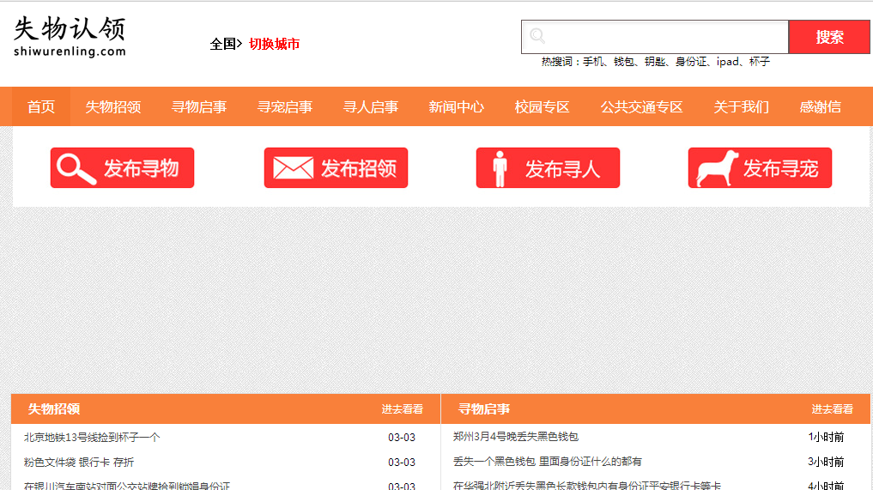
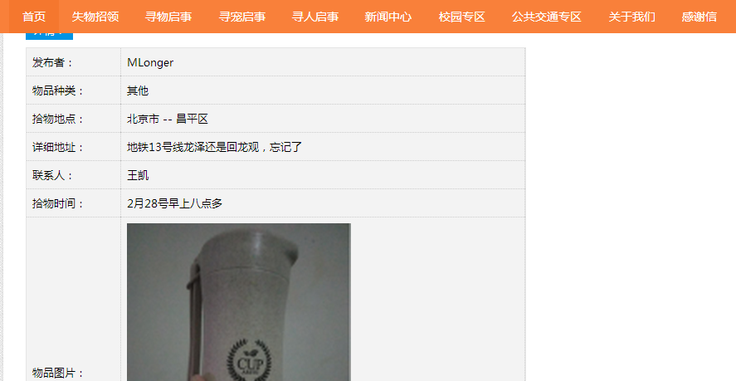

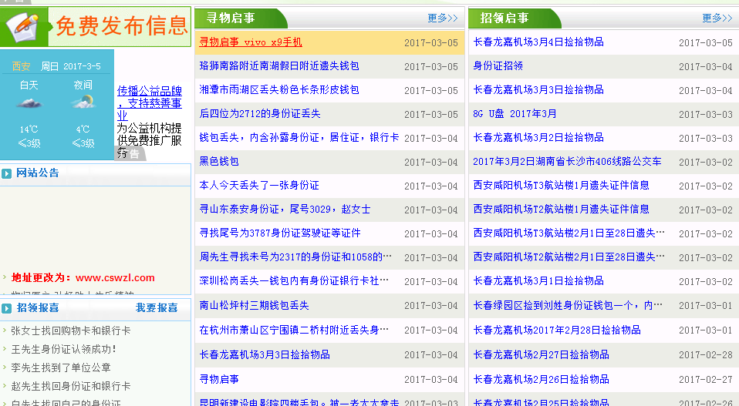
小组由三名成员组成，组长负责整体进度，设计安排，一名组员负责前端加工，设计美化版面，一名组员负责后台数据库链接，各种数据交互，小组分工明确，针对不同的工作能有不同的组员负责，同时又能相互协助，极大促进项目的完成。
小组目前借鉴了国内外许多相关失物招领网站，实际考察了岭南师范学院失物招领现状，通过考察，分析，总结得出本作品的设计可行性，通过合理分工保障了作品的设计过程平稳进行。

（说明：申报作品当前是否有相关的其他作品存在，这些作品有什么优点和缺点，可以从国内和国外两个方面进行说明，可以附2~3个相关作品的截图进行说明。小组目前已经有什么准备，相对其他组的优势在哪里？字数不少于1000字，不超过2个版面，5号字体，单倍行距）
2、项目目标
（说明：申报作品的基本内容和基本目标是什么？即你们小组准备将作品作成什么样子，比如，一个网站，准备做成哪几个模块？有没有扩展模块？做完了后作品应该可以达成什么功能？不超过2个版面，5号字体，单倍行距）
申报作品的基本内容是以方便在校学生寻找失物（类似校园一卡通、身份证件、有价失物等），通过发表失物信息和招领信息，统一学校失物招领线上平台，免除失物线上渠道只有通过微信朋友圈转发的窘况。
本网站前期主要设计两个板块，失物招领、拾物招领，通过失主、拾获人发布相关信息，学生通过本网站来寻找、检索失物信息，取得相关联系方式。
后期可扩展成校园服务中心，可增加校园二手市场、项目承接、经验分享等模块。
做成后作品应可以较大方便学校学生寻找失物、失主，提高寻物效率，节约时间。
3、进度安排
（说明：按教学周填写，从第2周开始到第17周结束。不超过2个版面，5号字体，单倍行距）

教学周 | 进度安排 | 特别说明
2 | 撰写《课程作品申请书》
3 | 网站相关模块、功能分析设计
4 | 撰写软件项目计划书
5 | 网站版面设计、草图绘制
6 | 网站版面设计、数据库设计
7 | 网站版面设计、数据库设计
8 | 网站相关页面布局
9 | 后台数据交互设计
10 | 网站整合
11 | 功能调试
12 | 功能调试
13 | 撰写《安装说明》、《使用说明》
14 | 交付使用
15
16
17

4、团队优势
（说明：按教学周填写，从第2周开始到第17周结束。不超过2个版面，5号字体，单倍行距）
2:撰写《课程作品申请书》:这个环节由我们组员共同讨论问题的可行性与科学性，然后定下课程作品的主题，三个人的想法的碰撞才有火花的产生，才能有一个好的决定
3:网站相关模块、功能分析设计：有失物招领，发布捡到失物，登陆注册等等
4:撰写软件项目计划书：项目计划书有三人共同从网上或者书上查询资料，这样可以节省时间的浪费，多方查找胜于单人查询的知识面
5:网站版面设计、草图绘制：这个主要由所有成员共同进行探讨网页的大概排版，由美工于审美比较好的成员主要操刀设计
6:网站版面设计、数据库设计：
7:网站版面设计、数据库设计：这个跟前端的设计同时进行，出现的问题可以及时的进行的交流，可能一些前端的设计导致的后台处理难度增加等可以通过协助顺利解决
8:网站相关页面布局：交由善于网页前端设计的成员，而且审美观和美工技术比较好的成员进行，而善于后端的成员可以同时进行辅助设计和数据库的设计
9:后台数据交互设计：这个因为是分工，必须所有成员一起讨论数据库的设计合理性还有可行性，在利于前端设计的同时也不会很为难后台数据库的设计，设计出合理的方案
10:网站整合：在全部设计完成后就是整合，整合由即懂基本前端的又了解后台的人员进行，这样可以节省很多时间
11:功能调试：测试方式可以放在局域网上进行测试，发现bug及时处理解决
12:功能调试：测试完成后放在服务器上进行公测，这样的话可以更加全面了解系统的正确性，出现的问题也能在发布之间解决
13:撰写《安装说明》、《使用说明》：在功能调试与测试完成确定无bug之后分工撰写安装说明与使用说明，第一要求是节省时间，要全面写明系统的说明，才能让使用者完美发挥这个项目的作用
14:交付使用：在完成安装说明和使用说明后就可以交付使用，但是还要定时维护系统的正常运行
总的来说设计分工明确，省时又省力，这就是团队的优势所在，尽力发挥个人的长处，加起来才能是一个完整的团队。

